

**Кәсіпкерлік саласында мемлекеттік көрсетілетін қызметтер регламенттерін бекіту туралы**

***Күшін жойған***

Солтүстік Қазақстан облысы әкімдігінің 2016 жылғы 26 мамырдағы № 184 қаулысы. Солтүстік Қазақстан облысының Әділет департаментінде 2016 жылғы 27 маусымда N 3793 болып тіркелді. Күші жойылды – Солтүстік Қазақстан облысы әкімдігінің 2017 жылғы 10 қаңтардағы № 06 қаулысымен

      Ескерту. Күші жойылды – Солтүстік Қазақстан облысы әкімдігінің 10.01.2017 № 06 қаулысымен (алғаш ресми жарияланған күнінен бастап күнтізбелік он күн өткен соң қолданысқа енгізіледі).  
      "Мемлекеттік көрсетілетін қызметтер туралы" Қазақстан Республикасынының 2013 жылғы 15 сәуірдегі Заңының 16-бабының 3–тармағына сәйкес Солтүстік Қазақстан облысының әкімдігі **ҚАУЛЫ ЕТЕДІ**:  
      Мына мемлекеттік көрсетілетін қызметтер регламенттері бекітілсін:  
      1) "Бизнестің жол картасы – 2020" бизнесті қолдау мен дамытудың бірыңғай бағдарламасы шеңберінде кредиттер бойынша сыйақы мөлшерлемесінің бір бөлігіне субсидия беру";  
      2) "Бизнестің жол картасы – 2020" бизнесті қолдау мен дамытудың бірыңғай бағдарламасы шеңберінде жеке кәсіпкерлік субъектілерінің кредиттері бойынша кепілдіктер беру";  
      3) "Бизнестің жол картасы – 2020" бизнесті қолдау мен дамытудың бірыңғай бағдарламасы шеңберінде мемлекеттік гранттар беру";  
      4) "Бизнестің жол картасы – 2020" бизнесті қолдау мен дамытудың бірыңғай бағдарламасы шеңберінде өндірістік (индустриялық) инфрақұрылымды дамыту бойынша қолдау көрсету".  
      2. Осы қаулының орындалуын бақылау "Солтүстік Қазақстан облысының кәсіпкерлік және туризм басқармасы" мемлекеттік мекемесіне жүктелсін.  
      3. Осы қаулы оны алғаш ресми жарияланған күнінен бастап күнтізбелік он күн өткен соң қолданысқа енгізіледі.

|  |  |
| --- | --- |
| *Солтүстік Қазақстан*  *облысының әкімі* | *Е.Сұлтанов* |

|  |  |
| --- | --- |
|  | Солтүстік Қазақстан облысы әкімдігінің 2016 жылғы 26 мамырдағы № 184 қаулысымен бекітілді |

**"Бизнестің жол картасы – 2020" бизнесті қолдау мен дамытудың бірыңғай бағдарламасы шеңберінде кредиттер бойынша сыйақы мөлшерлемесінің бір бөлігіне субсидия беру" мемлекеттік көрсетілетін қызмет регламенті**

**1. Жалпы ережелер**

      1. "Бизнестің жол картасы - 2020" бизнесті қолдау мен дамытудың бірыңғай бағдарламасы шеңберінде кредиттер бойынша сыйақы мөлшерлемесің бір бөлігіне субсидия беру" мемлекеттік көрсетілетін қызмет регламенті (бұдан әрі – Регламент) "Кәсіпкерлік саласындағы мемлекеттік көрсетілетін қызметтер стандарттарын бекіту туралы" Қазақстан Республикасы Ұлттық экономика министрінің 2015 жылғы 24 сәуірдегі № 352 бұйрығымен (Нормативтік құқықтық актілерді мемлекеттік тіркеу тізілімінде № 11181 болып тіркелді) бекітілген "Бизнестің жол картасы – 2020" бизнесті қолдау мен дамытудың бірыңғай бағдарламасы шеңберінде кредиттер бойынша сыйақы мөлшерлемесіне субсидия беру" мемлекеттік көрсетілетін қызмет стандартына (бұдан әрі – стандарт) сәйкес әзірленген.  
      Мемлекеттік көрсетілетін қызметті осы регламенттің 1-қосымшасына сәйкес Солтүстік Қазақстан облысының жергілікті атқарушы органымен көрсетіледі.  
       2. Өтініштерді қабылдау мен мемлекеттік қызметті көрсету нәтижелерін беруді облыстың, облыстық және аудандық маңызы бар қалаларының жергілікті атқарушы органы кеңсесімен жүзеге асырылады.  
       3. Мемлекеттік көрсетілетін қызметтің нысаны: қағаз түрінде.  
       4. Мемлекеттік қызмет көрсету нәтижесі Өңірлік үйлестіру кеңесі (бұдан әрі – ӨҮК) отырысының хаттамасынан үзінді болып табылады.  
       5. Мемлекеттік қызмет көрсету нәтижесін беру нысаны: қағаз түрінде.  
       6. Мемлекеттік көрсетілетін қызмет жеке және заңды тұлғаларға (бұдан әрі – көрсетілетін қызметті алушы) тегін көрсетіледі.

**2. Мемлекеттік қызмет көрсету процесінде көрсетілетін қызметті берушінің құрылымдық бөлімшелерінің (қызметкерлерінің) іс-қимыл тәртібін сипаттау**

      7. Мемлекеттік қызмет көрсету бойынша рәсімді (іс-қимылды) бастауға негіздеме көрсетілетін қызметті алушының (не сенімхат бойынша оның өкілінің) жүгінуі кезінде мемлекеттік қызметті көрсету үшін қажетті құжаттардың тізбесі болып табылады:  
      Бизнестің жол картасы 2020" бизнесті қолдау мен дамытудың бірыңғай бағдарламасының (бұдан әрі – Бағдарлама) бірінші және екінші бағыттары бойынша:  
      осы регламентке қосымшаға сәйкес қатысуға арналған өтініш-сауалнама;  
       заңды тұлғаны мемлекеттік тіркеу (қайта тіркеу) туралы куәліктің* көшірмесі немесе анықтама (көрсетілетін қызметті алушының мөрімен/қолтаңбасымен расталған көшірме);  
       лицензия, егер қызмет түрі лицензияланатын болса (көрсетілетін қызметті алушының мөрімен/қолтаңбасымен расталған көшірме);  
       жарғы, құрылтай шарты (бір құрылтайшы болған жағдайда құрылтай шарты талап етілмейді). Акционерлік қоғам акциялар шығарылымының жиынтығын және бағалы қағаздар ұстаушылардың тізілімінен үзінді көшірмені қосымша ұсынады (тіркеушінің мөрімен/қолымен расталған көшірме);  
       өтініш бергенге дейінгі 30 (отыз) күнтізбелік күн ішінде берілген бюджетке төленетін міндетті төлемдерге берешегінің жоқтығын растайтын салық органының анықтамасы;  
      көрсетілетін қызметті алушыға Бағдарламаға қатысуға мүмкіндік беретін шарттарымен кредит беру немесе кредит бойынша сыйақы мөлшерлемесін төмендету мүмкіндігі туралы оң шешімі бар екінші деңгейдегі банктің/Даму банкінің хаты;  
      Бағдарламаның үшінші бағыты бойынша:  
      осы стандартқа қосымшаға сәйкес көрсетілетін қызметті берушінің белгіленген нысаны бойынша қатысуға өтініш-сауалнама;  
       заңды тұлғаны мемлекеттік тіркеу (қайта тіркеу) туралы куәлік* немесе анықтама;  
       лицензия, егер қызмет түрі лицензияланатын болса (көрсетілетін қызметті алушының мөрімен/қолтаңбасымен расталған көшірме);  
       жарғы, акционерлік қоғамдар акциялар шығарылымының жиынтығын және акционерлердің тізілімінен үзінді көшірме;  
       өтініш бергенге дейінгі 30 (отыз) күнтізбелік күн ішінде берілген бюджетке төленетін міндетті төлемдерге берешегінің жоқтығын растайтын салық органының анықтамасы;  
       экспорт режимінде тауарларды/өнімдерді шығаруды жүзеге асырған кеден органының белгілері бар кедендік жүк декларациялары;  
       Қазақстан Республикасы кеден шекарасының өткізу пунктінде орналасқан кеден органының белгісі бар тауарға ілеспе құжаттар;  
       соңғы есепті кезеңдегі валюталық түсімнің тиісті деңгейінің болуын растайтын құжаттар.  
       Бағдарламаға қатысуға мүмкіндік беретін шарттармен кәсіпкердің кредиті бойынша сыйақы мөлшерлемесін төмендету туралы оң шешімі бар екінші деңгейдегі банктің/Даму банкінің хаты.  
      8. Мемлекеттік көрсетілетін қызмет процесінің құрамына кіретін әрбір рәсімнің (іс-қимылдың) мазмұны, оның орындалу ұзақтығы:  
       1) көрсетілетін қызметті берушінің кеңсе қызметкері көрсетілетін қызметті алушыдан құжаттарды қабылдайды, тіркейді және оларды көрсетілетін қызметті берушінің басшысына жібереді - 20 (жиырма) минут;  
       2) көрсетілетін қызметті берушінің басшысы құжаттармен танысқаннан кейін көрсетілетін қызметті берушінің жауапты орындаушысын анықтайды - 1 (бір) жұмыс күні;  
       3) көрсетілетін қызметті берушінің жауапты орындаушысы құжаттарды тексеруді жүзеге асырады, ӨҮК қарау үшін құжаттарды дайындайды, көрсетілетін қызметті берушінің басшысына қол қоюға жібереді - 15 (он бес) жұмыс күні;  
       4) ӨҮК кредиттер бойынша сыйақы мөлшерлемесін субсидиялауды беру мүмкін немесе мүмкін еместігі туралы шешім қабылдайды, ол хаттамамен ресімделеді - 3 (үш) жұмыс күні;  
       5) көрсетілетін қызметті берушінің жауапты орындаушысы ӨҮК отырысының хаттамасына оның мүшелерінің қолдарын қойғызады және ӨҮК отырысының хаттамасынан үзінді дайындайды - 5 (бес) жұмыс күні;  
       6) көрсетілетін қызметті беруші кеңсесінің қызметкері көрсетілетін қызметті алушыға ӨҮК отырысы хаттамасының үзіндісін береді - 20 (жиырма) минут.  
      9. Мемлекеттік қызметті көрсету бойынша рәсімнің (іс-қимылдың) нәтижелері мына рәсімді (іс-қимылды) орындауды бастау үшін негізі болып табылады:  
      1) өтінішті тіркеу;  
      2) көрсетілетін қызметті берушінің басшылығының бұрыштамасы  
      3) құжаттардың толықтығын тексеру;  
      4) хаттама;  
      5) ӨҮК мүшелерімен хаттамаға қол қою;  
      6) мемлекеттік көрсетілетін қызметтің нәтижесін көрсетілетін қызметті алушыға беру.

**3. Мемлекеттік қызметті көрсету процесінде көрсетілетін қызметті берушінің құрылымдық бөлімшелерінің (қызметкерлерінің) іс-қимылы тәртібін сипаттау**

      10. Мемлекеттік қызмет көрсету процесіне қатысатын көрсетілетін қызметті берушінің құрылымдық бөлімшелерінің (қызметкерлерінің) тізбесі:  
      1) көрсетілетін қызметті берушінің кеңсе қызметкері;  
      2) көрсетілетін қызметті берушінің басшысы;  
      3) көрсетілетін қызметті берушінің жауапты орындаушысы;  
      4) ӨҮК.  
      11. Мемлекеттік көрсетілетін қызмет процесінің құрамына кіретін әрбір рәсімнің (іс-қимылдың) мазмұны, оның орындалу ұзақтығы:  
       1) көрсетілетін қызметті берушінің кеңсе қызметкері көрсетілетін қызметті алушыдан құжаттарды қабылдайды, тіркейді және оларды көрсетілетін қызметті берушінің басшысына жібереді - 20 (жиырма) минут;  
       2) көрсетілетін қызметті берушінің басшысы құжаттармен танысқаннан кейін көрсетілетін қызметті берушінің жауапты орындаушысын анықтайды - 1 (бір) жұмыс күні;  
       3) көрсетілетін қызметті берушінің жауапты орындаушысы құжаттарды тексеруді жүзеге асырады, ӨҮК қарау үшін құжаттарды дайындайды, көрсетілетін қызметті берушінің басшысына қол қоюға жібереді - 15 (он бес) жұмыс күні;  
       4) ӨҮК кредиттер бойынша сыйақы мөлшерлемесін субсидиялауды беру мүмкін немесе мүмкін еместігі туралы шешім қабылдайды, ол хаттамамен ресімделеді - 3 (үш) жұмыс күні;  
       5) көрсетілетін қызметті берушінің жауапты орындаушысы ӨҮК отырысының хаттамасына оның мүшелерінің қолдарын қойғызады және ӨҮК отырысының хаттамасынан үзінді дайындайды - 5 (бес) жұмыс күні;  
       6) көрсетілетін қызметті беруші кеңсесінің қызметкері көрсетілетін қызметті алушыға ӨҮК отырысының хаттамасының үзіндісін береді - 20 (жиырма) минут.

**4. "Азаматтарға арналған үкімет" мемлекеттік корпорациясымен және (немесе) өзге де көрсетілетін қызметті берушілермен өзара іс-қимыл тәртібін, сондай-ақ мемлекеттік қызметті көрсету процесінде ақпараттық жүйелерді пайдалану тәртібін сипаттау**

      12. "Азаматтарға арналған үкімет" мемлекеттік корпорациясымен және "электрондық үкімет" веб-порталымен өзара іс-қимыл, сондай-ақ мемлекеттік қызметті көрсету процесінде ақпараттық жүйелерді пайдалану қарастырылмаған.  
      13. Мемлекеттік қызмет көрсету процесінде көрсетілетін қызметті берушінің құрылымдық бөлімшелерінің (қызметкерлерінің) рәсімдерінің (іс-қимылдарының), өзара іс-қимылдары реттілігінің толық сипаттамасы регламентінің қосымшасына сәйкес мемлекеттік қызмет көрсетудің бизнес-процестерінің анықтамалығында көрсетіледі.

|  |  |
| --- | --- |
|  | "Бизнестің жол картасы – 2020" бизнесті қолдау мен дамытудың бірыңғай бағдарламасы шеңберінде кредиттер бойынша сыйақы мөлшерлемесінің бір бөлігіне субсидия беру" мемлекеттік көрсетілетін қызмет регламентіне 1 қосымша |

**Көрсетілетін қызметті беруші**

|  |  |  |  |
| --- | --- | --- | --- |
| № р/т | Көрсетілетін қызметті берушінің атауы | Мекенжай, телефон | Жұмыс кестесі |
| 1 | "Солтүстік Қазақстан облысының кәсіпкерлік және туризм басқармасы" ММ | Петропавл қаласы,   Қазақстан Конституциясы көшесі, 58, 521 кабинет, телефон:   8(7152)-50-22-85 | Қазақстан Республикасының еңбек заңнамасына сәйкес демалыс және мереке күндерін қоспағанда, дүйсенбіден жұмаға дейін сағат 9:00-ден 18:30-ға дейін, үзіліс сағат 13:00-ден 14:30-ға дейін. |

|  |  |
| --- | --- |
|  | "Бизнестің жол картасы – 2020" бизнесті қолдау мен дамытудың бірыңғай бағдарламасы шеңберінде кредиттер бойынша сыйақы мөлшерлемесінің бір бөлігіне субсидия беру" мемлекеттік көрсетілетін қызмет регламентіне 2 қосымша |

**"Бизнестің жол картасы – 2020" бизнесті қолдау мен дамытудың бірыңғай бағдарламасы шеңберінде кредиттер бойынша сыйақы мөлшерлемесінің бір бөлігіне субсидия беру" мемлекеттік қызмет көрсетудің бизнес-процестерінің анықтамалығы**

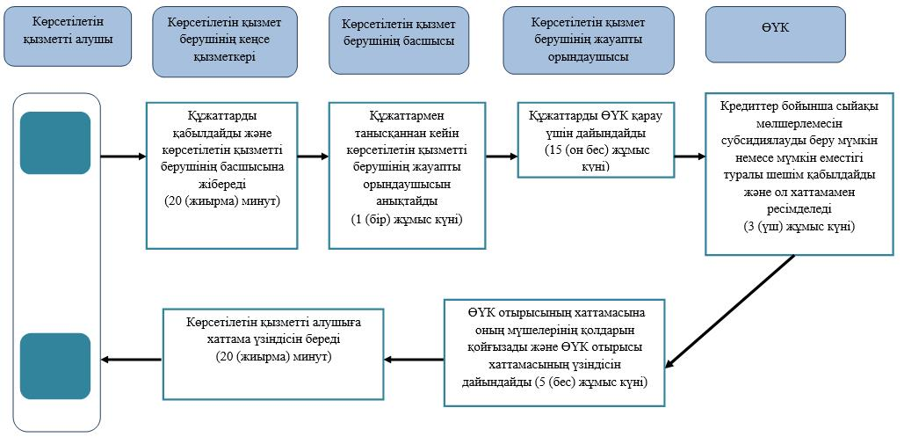

      Шартты белгілері:

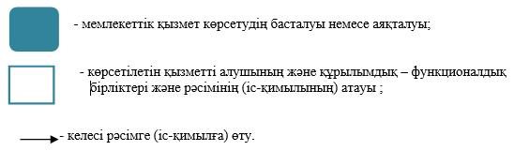

|  |  |
| --- | --- |
|  | Солтүстік Қазақстан облысы әкімдігінің 2016 жылғы 26 мамырдағы № 184 қаулысымен бекітілді |

**"Бизнестің жол картасы – 2020" бизнесті қолдау мен дамытудың бірыңғай бағдарламасы шеңберінде жеке кәсіпкерлік субъектілерінің кредиттері бойынша кепілдіктер беру" мемлекеттік көрсетілетін қызмет регламенті**

**Жалпы ережелер**

      1. "Бизнестің жол картасы – 2020" бизнесті қолдау мен дамытудың бірыңғай бағдарламасы шеңберінде жеке кәсіпкерлік субъектілерінің кредиттері бойынша кепілдіктер беру" мемлекеттік көрсетілетін қызмет регламенті (бұдан әрі – Регламент) "Кәсіпкерлік саласындағы мемлекеттік көрсетілетін қызметтер стандарттарын бекіту туралы" Қазақстан Республикасы Ұлттық экономика министрінің 2015 жылғы 24 сәуірдегі № 352 бұйрығымен (Нормативтік құқықтық актілерді мемлекеттік тіркеу тізілімінде № 11181 болып тіркелді) бекітілген "Бизнестің жол картасы – 2020" бизнесті қолдау мен дамытудың бірыңғай бағдарламасы шеңберінде жеке кәсіпкерлік субъектілерінің кредиттері бойынша кепілдіктер беру" мемлекеттік көрсетілетін қызмет стандартына (бұдан әрі – Стандарт) сәйкес әзірленді.  
      Мемлекеттік көрсетілетін қызметті осы регламенттің 1 қосымшасына сәйкес Солтүстік Қазақстан облысының жергілікті атқарушы органы көрсетеді.  
      2. Өтініштерді қабылдау мен мемлекеттік қызметті көрсету нәтижелерін беру:  
      1) Өтініштерді қабылдау мен мемлекеттік қызметті көрсету нәтижелерін беруді облыстың, облыстық және аудандық маңызы бар қалаларының жергілікті атқарушы органының кеңсесі;  
      2) "Даму" кәсіпкерлікті дамыту қоры" акционерлік қоғамының кеңсесі (бұдан әрі – Қаржы агенттігі);  
      3) 180 миллионан (бұдан әрі – млн.) теңгеден артық емес кредиттер бойынша www.egov.kz "электрондық үкімет" веб-порталы (бұдан әрі – веб-портал) арқылы жүзеге асырылады.  
      3. Көрсетілетін мемлекеттік қызметтің нысаны: электрондық (ішінара автоматтандырылған) және қағаз түрінде.  
      4. Мемлекеттік қызмет көрсету нәтижесі:  
      180 млн. теңгеден астам кредиттер бойынша Өңірлік үйлестіру кеңесі (бұдан әрі – ӨҮК) отырысы хаттамасынан үзінді көшірме/180 млн. теңгеге дейінгі кредиттер бойынша - қаржы агенттігінің алдын ала кепілдік хаты немесе уәкілетті органының қабылданған шешімін көрсете отырып, қабылданған шешім жөніндегі хабарламасы.  
      5. Мемлекеттік қызметті көрсету нәтижесін ұсыну нысаны: электрондық және қағаз түрінде.  
      6. Мемлекеттік көрсетілетін қызмет жеке және заңды тұлғаларға (бұдан әрі – көрсетілетін қызметті алушы) ақылы негізде көрсетіледі. Көрсетілетін қызметті алушы Кепілдік беру шартына қол қойғанға дейін қаржы агентігіне кепілдікті беру үшін кепілдік беру мерзіміне байланысты: 2 (екі) жылға дейін қоса алғанда - кепілдік беру сомасыннан 0,05 %; 2 (екі) жылдан астам - кепілдік беру сомасынан 0,1 % комиссия төлейді.

**2. Мемлекеттік қызмет көрсету процесінде көрсетілетін қызметті берушінің құрылымдық бөлімшелерінің (қызметкерлерінің) іс-қимыл тәртібін сипаттау**

      7. Мемлекеттік қызмет көрсету бойынша рәсімді (іс-қимылды) бастауға негіздеме көрсетілетін қызметті алушының (не сенімхат бойынша оның өкілінің) жүгінуі кезінде мемлекеттік қызметті көрсету үшін қажетті құжаттардың тізбесі болып табылады:  
      180 млн. теңгеге дейінгі кредиттер бойынша:  
       1) осы мемлекеттік көрсетілетін қызмет стандартына 1-қосымшаға сәйкес қатысуға арналған өтінім;  
       2) кәсіпкердің кепілдік сомасы есептелінген кредит алу мүмкіндігі туралы екінші деңгейдегі банктің/Даму банкінің оң шешімі бар хаты;  
       3) көрсетілетін қызметті алушының кредит бюросына ақпарат беруге және кредит есебін алуға келісімі (осы мемлекеттік көрсетілетін қызмет стандартына 3, 4-қосымшаларға сәйкес нысандар бойынша);  
       4) көрсетілетін қызметті алушының қаржы агенттігімен жеке деректерді жинауға және өңдеуге келісімі (осы мемлекеттік көрсетілетін қызмет стандартына 5-қосымшаға сәйкес нысан бойынша);   
       5) кепілдікті тарту туралы шешім қабылдаған көрсетілетін қызметті алушының уәкілетті органының шешімі.   
       180 млн. теңгеден астам кредиттер бойынша:  
       1) осы мемлекеттік көрсетілетін қызмет стандартына 2-қосымшаға сәйкес, қатысуға өтініш;   
       2) заңды тұлғаның мемлекеттік тіркелгендігі туралы куәліктің көшірмесі немесе анықтама;  
       3) қызмет түріне лицензияның көшірмесі (егер қызмет түрі лицензияланатын болса);  
       4) өтінішпен жүгінген кезде күнтізбелік 30 күн бұрын берілген, бюджетке міндетті төлемдер бойынша қарыздардың бар-жоғы туралы салық комитетінен анықтама;   
       5) жарғы (егер заңды тұлға-кәсіпкер акционерлік қоғам нысанында құрылған болса, акциялар эмиссиясының проспектісі мен акционерлер тізілімінен үзінді көшірме (мөртаңбамен куәландырылған көшірме/түпнұсқа) қосымша ұсынылады);   
       6) салық декларациясының көшірмесін немесе интернет-ресурстарда жарияланған қаржылық жағдай туралы талдау жасауға мүмкіндік беретін ақпаратты, бірінші басшысы куәландырған (заңды тұлғалар үшін) дебиторлық және кредиторлық берешектердің таратылып жазылуларымен қоса бере отырып, кәсіпкердің соңғы қаржы жылындағы қаржылық есептерінің көшірмелері;   
       7) кепіл сомасының есебімен қоса, кәсіпкерді кредиттеу мүмкіндігі туралы екінші деңгейдегі банктің/Даму банкінің оң шешімі бар хаты;  
       8) қаржы агентігінің кәсіпкерді кепілдендіру мүмкіндігі туралы оң шешімі бар хатының көшірмесі (екінші деңгейдегі банктің/Даму банкінің мөрімен куәландырылған);  
       9) кәсіпкердің жобасын іске асыру бойынша болжамды мерзімдер, жобаны іске асыру шарттары қамтылған бизнес-жоспары.  
       Веб-порталға:  
       180 млн. теңгеге дейінгі кредиттер бойынша:  
       1) көрсетілетін қызметті алушының ЭЦҚ-мен куәландырылған электрондық құжат нысанындағы өтініші;  
       2) кепілдік сомасын есептей отырып, кәсіпкерге кредит беру мүмкіндігі туралы оң шешімі бар екінші деңгейдегі банк/Даму банкі хатының электронды көшірмесі.  
      8. Мемлекеттік қызмет көрсету процесінің құрамына кіретін әрбір рәсімнің (іс-қимылдың) мазмұны, оның орындалу ұзақтығы:  
      180 млн. теңгеден астам кредиттер бойынша  
      1) көрсетілетін қызметті берушінің кеңсе қызметкері көрсетілетін қызметті алушыдан құжаттарды қабылдайды, тіркейді және оларды көрсетілетін қызметті берушінің басшысына жібереді- 20 (жиырма) минут;  
      2) көрсетілетін қызметті берушінің басшысы құжаттармен танысқаннан кейін көрсетілетін қызмет берушінің жауапты орындаушысын анықтайды 1 (бір) жұмыс күні;  
      3) көрсетілетін қызметті берушінің жауапты орындаушысы құжаттарды тексеруді жүзеге асырады, ӨҮК қарау үшін құжаттарды дайындайды - 6 (алты) жұмыс күні;  
      4) ӨҮК кредиттер бойынша кепілдіктер беру мүмкін немесе мүмкін еместігі туралы шешім қабылдайды, ол хаттамамен ресімделеді - 3 (үш) жұмыс күні;  
      5) көрсетілетін қызметті берушінің жауапты орындаушысы ӨҮК отырысының хаттамасына оның мүшелерінің қолдарын қойғызады және ӨҮК отырысының хаттамасынан үзінді дайындайды - 5 (бес) жұмыс күні;  
      6) көрсетілетін қызметті берушінің кеңсе қызметкері көрсетілетін қызметті алушыға ӨҮК отырысы хаттамасының үзіндісін береді - 20 (жиырма) минут.  
      180 млн. теңгеден аспайтын кредиттер бойынша   
      1) Қаржы агенттігініңкөрсетілетін қызметті берушінің кеңсе қызметкері екінші деңгейдегі Банктен құжаттарды қабылдайды, тіркейді және оларды басшыға жібереді- 20 (жиырма) минут;  
      2) көрсетілетін қызметті берушінің басшысы құжаттармен танысқаннан кейін көрсетілетін қызмет берушінің жауапты орындаушысын анықтайды 2 (екі) сағат;  
      3) жауапты орындаушы алған құжаттарды қарайды және жобаны кепілдік беру/бермеу туралы шешімді қабылдау үшін Қаржы агенттігінің уәкілетті органының қарауына шығарады – 5 (бес) жұмыс күні;  
      4) Қаржы агенттігінің көрсетілетін қызметті берушісі 2 (екі) жұмыс күн ішінде Банкке қаржы агенттігінің кепілдік беру мүмкіндігі (мүмкін еместігі) туралы шешімі бар хатын жолдайды.  
      5) банк және көрсетілетін қызметті беруші қаржы агентігінің кепілдендіру мүмкіндігі туралы оң шешімі бар хатын алғаннан кейін банктік қарыз шартын, кепілхат (-тар) шарт (-тарын) жасасады.  
      веб-портал 180 млн. теңгеден аспайтын кредиттер бойынша қаржы агенттігі Банктен құжаттарды алған күннен бастап – 5 (бес) жұмыс күні.  
      9. Мемлекеттік қызметті көрсету бойынша рәсімнің (іс-қимылдың) нәтижелері мына рәсімді (іс-қимылды) орындауды бастау үшін негізі болып табылады:  
      1) өтінішті тіркеу;  
      2) көрсетілетін қызметті беруші басшылығының бұрыштамасы  
      3) құжаттардың толықтығын тексеру;  
      4) хаттама;  
      5) ӨҮК мүшелерімен хаттамаға қол қою;  
      6) Мемлекеттік қызмет көрсету нәтижесін көрсетілетін қызметті алушыға беру.  
      10. Веб-портал арқылы мемлекеттік қызметті көрсету бойынша рәсімнің (іс-қимылдың) нәтижелері мына рәсімді (іс-қимылды) орындауды бастау үшін негізі болып табылады:  
      1) өтінішті тіркеу;  
      2) құжаттардың толықтығын тексеру;  
      3) мемлекеттік қызмет көрсету нәтижесінің жобасы;  
      4) мемлекеттік қызмет көрсету нәтижесінкөрсетілетін қызметті алушыға беру.

**Мемлекеттік қызмет көрсету процесінде көрсетілетін қызметті берушінің құрылымдылық бөлімшелерінің (қызметкерлерінің) өзара іс-қимыл тәртібін сипаттау**

      11. Мемлекеттік қызмет көрсету процесіне қатысатын көрсетілетін қызметті берушінің құрылымдық бөлімшелерінің (қызметкерлерінің) тізбесі:  
      1) көрсетілетін қызметті берушінің кеңсе қызметкері;  
      2) көрсетілетін қызметті берушінің басшысы;  
      3) көрсетілетін қызметті берушінің жауапты орындаушысы;  
      4) ӨҮК.  
      12. Мемлекеттік қызмет көрсету процесінің құрамына кіретін әрбір рәсімнің (іс-қимылдың) мазмұны, оның орындалу ұзақтығы:  
       180 млн. теңгеден астам кредиттер бойынша  
      1) көрсетілетін қызметті берушінің кеңсе қызметкері көрсетілетін қызметті алушыдан құжаттарды қабылдайды, тіркейді және оларды көрсетілетін қызметті берушінің басшысына жібереді- 20 (жиырма) минут;  
      2) көрсетілетін қызметті берушінің басшысы құжаттармен танысқаннан кейін көрсетілетін қызмет берушінің жауапты орындаушысын анықтайды 1 (бір) жұмыс күні;  
      3) көрсетілетін қызметті берушінің жауапты орындаушысы құжаттарды тексеруді жүзеге асырады, ӨҮК қарау үшін құжаттарды дайындайды - 6 (алты) жұмыс күні;  
      4) ӨҮК кредиттер бойынша кепілдіктер беру мүмкін немесе мүмкін еместігі туралы шешім қабылдайды, ол хаттамамен ресімделеді - 3 (үш) жұмыс күні;  
      5) көрсетілетін қызметті берушінің жауапты орындаушысы ӨҮК отырысының хаттамасына оның мүшелерінің қолдарын қойғызады және ӨҮК отырысының хаттамасынан үзінді дайындайды - 5 (бес) жұмыс күні;  
      6) көрсетілетін қызметті берушінің кеңсе қызметкері көрсетілетін қызметті алушыға ӨҮК отырысы хаттамасының үзіндісін береді - 20 (жиырма) минут.  
      180 млн. теңгеден аспайтын кредиттер бойынша   
      1) Қаржы агенттігінің көрсетілетін қызметті берушінің кеңсе қызметкері екінші деңгейдегі Банктен құжаттарды қабылдайды, тіркейді және оларды басшыға жібереді- 20 (жиырма) минут;  
      2) көрсетілетін қызметті берушінің басшысы құжаттармен танысқаннан кейін көрсетілетін қызмет берушінің жауапты орындаушысын анықтайды 2 (екі) сағат;  
      3) жауапты орындаушы алған құжаттарды қарайды және жобаны кепілдік беру/бермеу туралы шешімді қабылдау үшін Қаржы агенттігінің уәкілетті органының қарауына шығарады – 5 (бес) жұмыс күні;  
      4) Қаржы агенттігінің көрсетілетін қызметті берушісі 2 (екі) жұмыс күн ішінде Банкке қаржы агенттігінің кепілдік беру мүмкіндігі (мүмкін еместігі) туралы шешімі бар хатын жолдайды.  
      5) банк және көрсетілетін қызметті беруші қаржы агентігінің кепілдендіру мүмкіндігі туралы оң шешімі бар хатын алғаннан кейін банктік қарыз шартын, кепілхат (-тар) шарт (-тарын) жасасады.  
      веб-портал 180 млн. теңгеден аспайтын кредиттер бойынша қаржы агенттігі Банктен құжаттарды алған күннен бастап – 5 (бес) жұмыс күні.

**4. "Азаматтарға арналған үкімет" мемлекеттік корпорациясымен және (немесе) өзге де көрсетілетін қызметті берушілермен өзара іс-қимыл тәртібін, сондай-ақ мемлекеттік қызметті көрсету процесінде ақпараттық жүйелерді пайдалану тәртібін сипаттау**

      13. Көрсетілетін қызметті алушы мемлекеттік қызметті электронды-цифрлік қолы болған жағдайда, электронды нысанда портал арқылы алуға мүмкіндігі бар.  
      14. Мемлекеттік қызметті портал арқылы көрсеткен кездегі көрсетілетін қызметті беруші мен көрсетілетін қызметті алушының жүгіну тәртібі рәсімдерінің (іс-қимылдарының) реттілігі:  
      1) көрсетілетін қызметті алушы өзінің ЭЦҚ тіркеу куәлігінің көмегімен порталда тіркелуді жүзеге асырады, ол көрсетілетін қызметті алушы компьютерінің интернет-браузерінде сақталады (порталда тіркелмеген көрсетілетін қызметті алушылар үшін жүзеге асырылады);  
      2) 1-процесс-көрсетілетін қызметті алушымен компьютердің интернет-браузеріне ЭЦҚ тіркеу куәлігін бекіту, мемлекеттік көрсетілетін қызметті алу үшін порталда көрсетілетін қызметті алушымен паролді енгізу процесі (авторландыру процесі);  
      3) 1-шарт–порталда жеке сәйкестендіруші нөмір немесе бизнес – сәйкестендіруші нөмір (бұдан әрі – ЖСН/БСН) және пароль арқылы тіркелген көрсетілетін қызметті алушы деректердің түпнұсқалығын тексеру;  
      4) 2-процесс–порталда мемлекеттік көрсетілетін қызметті алушының деректерінде бұзушылықтардың болуына байланысты авторландырудан бас тарту туралы хабарламаны қалыптастыруы;  
      5) 3-процесс–көрсетілетін қызметті алушының осы Регламентте көрсетілген көрсетілетін қызметті таңдауы, қызмет көрсету үшін өтініш нысанын экранға шығаруы және оның құрылымы мен форматтық талаптарын ескере отырып, сұрау салудың көрсетілетін қызметті алушының нысанына кепілдік сомасын есептеумен, көрсетілетін қызметті алушының кредиттеу мүмкіндігі туралы оң шешімімен Банк/Даму Банкі Хатының электрондық көшірмесін (сканерленген көшірмесін) тіркей отырып, көрсетілетін қызметті алушының нысанды толтыруы (деректерді енгізуі);  
      6) 4-процесс–сұрау салуды куәландыру үшін (қол қою) көрсетілетін қызметті алушының ЭЦҚ тіркеу куәлігін таңдауы;  
      7) 2-шарт –порталда ЭЦҚ тіркеу куәлігінің қолданылу мерзімін және тізімде кері қайтарылған (күші жойылған) тіркеу куәліктерінің болмауын, сондай-ақ сәйкестендіруші деректерінің (сұраныста көрсетілген ЖСН/БСН және ЭЦҚ тіркеу куәлігінде көрсетілген ЖСН/БСН арасында) сәйкестігін тексеруі;  
      8) 5-процесс–көрсетілетін қызметті алушының ЭЦҚ-сы түпнұсқасының расталмауына байланысты сұрау салынған көрсетілетін қызметтен бас тарту туралы хабарламаны қалыптастыруы;  
      9) 6-процесс –көрсетілетін қызметті алушының ЭЦҚ арқылы мемлекеттік қызмет көрсетуге арналған сұраудың толтырылған нысанын (енгізілген деректерді) куәландыруы (қол қоюы);  
      10) 7-процесс– жеке кабинетте ("Қызметтерді алу тарихы" тарауында) көрсетілетін қызметтің нәтижесімен танысуы;  
      11) шарт 3 - көрсетілетін қызметті алушы регламентте (қызмет көрсету үшін негіздеме болып) көрсетілген көрсетілетін қызметті алушымен қоса берілген құжаттарының сәйкестігін тексеруі (өңдеуі);  
      12) 8-процесс–көрсетілетін қызметті алушының құжаттарында бұзушылықтардың болуына байланысты сұратылып отырған көрсетілетін қызметтен бас тарту туралы хабарламаны қалыптастыруы;  
      13) 9-процесс–көрсетілетін қызметті алушымен көрсетілетін қызмет нәтижесін алуы. Электрондық құжат көрсетілетін қызметті беруші уәкілетті адамының ЭЦҚ пайдалану арқылы қалыптастырылады.  
      15. Мемлекеттік қызмет көрсету кезінде "Азаматтар үшін үкімет" мемлекеттік корпорациясымен өзара іс-қимыл қарастырылмаған.  
      16. Мемлекеттік қызмет көрсету процесінде көрсетілетін қызметті берушінің құрылымдық бөлімшелерінің (қызметкерлерінің) рәсімдерінің (іс-қимылдарының), өзара іс-қимылдары реттілігінің толық сипаттамасы Регламентке 2, 3, 4 қосымшаларға сәйкес мемлекеттік қызмет көрсетудің бизнес-процестерінің анықтамалығында көрсетіледі.

|  |  |
| --- | --- |
|  | "Бизнестің жол картасы – 2020" бизнесті қолдау мен дамытудың бірыңғай бағдарламасы шеңберінде жеке кәсіпкерлік субъектілерінің кредиттері бойынша кепілдіктер беру" мемлекеттік көрсетілетін қызмет регламентіне 1 қосымша |

**Көрсетілетін қызметті беруші**

|  |  |  |  |
| --- | --- | --- | --- |
| № р/т | Көрсетілетін қызметті берушінің атауы | Мекенжай, телефон | Жұмыс кестесі |
| 1 | "Солтүстік Қазақстан облысының кәсіпкерлік және туризм басқармасы" ММ | Петропавл қаласы,   Қазақстан Конституциясы көшесі, 58, 521 кабинет, телефон:   8(7152)-50-22-85 | Қазақстан Республикасының еңбек заңнамасына сәйкес демалыс және мереке күндерін қоспағанда, дүйсенбіден жұмаға дейін сағат 9:00-ден 18:30-ға дейін, үзіліс сағат 13:00-ден 14:30-ға дейін. |

|  |  |
| --- | --- |
|  | "Бизнестің жол картасы – 2020" бизнесті қолдау мен дамытудың бірыңғай бағдарламасы шеңберінде жеке кәсіпкерлік субъектілерінің кредиттері бойынша кепілдіктер беру" мемлекеттік көрсетілетін қызмет регламентіне 2 қосымша |

**Қаржы агенттігінің кеңсесі арқылы 180 млн. теңгеге дейінгі кредиттер бойынша "Бизнестің жол картасы – 2020" бизнесті қолдау мен дамытудың бірыңғай бағдарламасы шеңберінде жеке кәсіпкерлік субъектілерінің кредиттері бойынша кепілдіктер беру" мемлекеттік қызмет көрсетудің бизнес-процестерінің анықтамалығы**

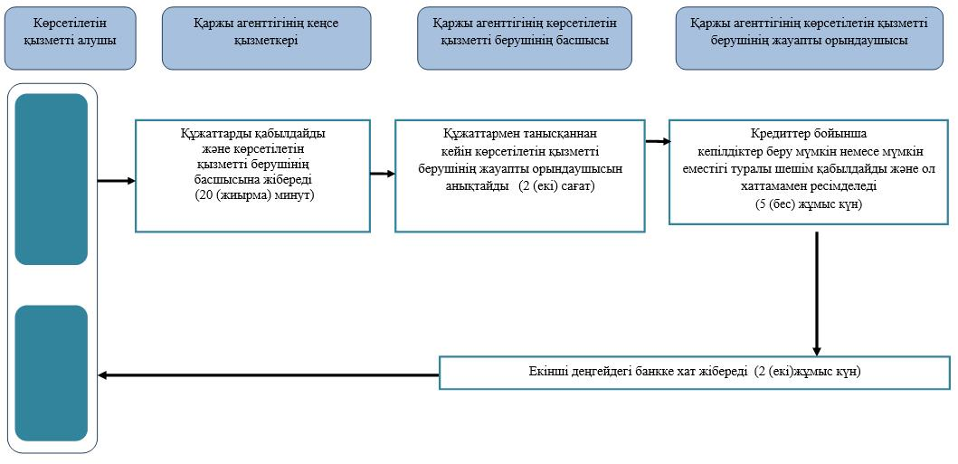

      Шартты белгілері:

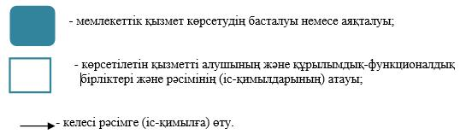

|  |  |
| --- | --- |
|  | "Бизнестің жол картасы – 2020" бизнесті қолдау мен дамытудың бірыңғай бағдарламасы шеңберінде жеке кәсіпкерлік субъектілерінің кредиттері бойынша кепілдіктер беру" мемлекеттік көрсетілетін қызмет регламентіне 3 қосымша |

**180 млн. теңгеден астам кредиттер бойынша "Бизнестің жол картасы – 2020" бизнесті қолдау мен дамытудың бірыңғай бағдарламасы шеңберінде жеке кәсіпкерлік субъектілерінің кредиттері бойынша кепілдіктер беру" мемлекеттік қызмет көрсетудің бизнес-процестерінің анықтамалығы**

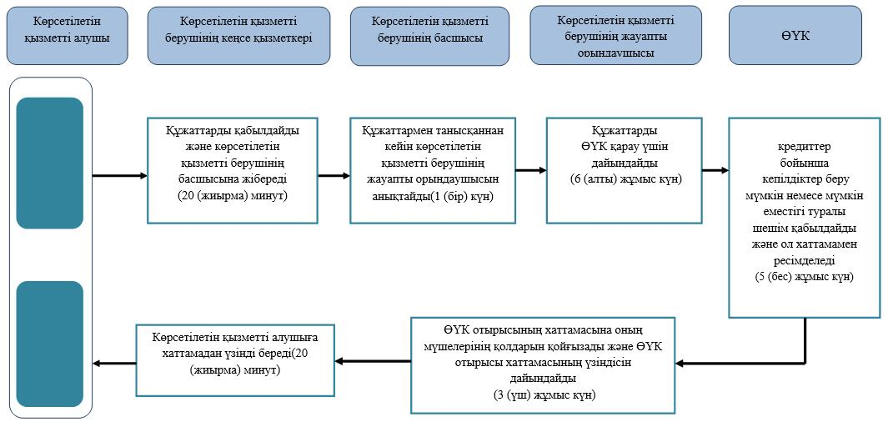

      Шартты белгілері:

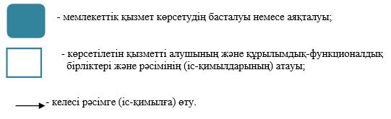

|  |  |
| --- | --- |
|  | "Бизнестің жол картасы – 2020" бизнесті қолдау мен дамытудың бірыңғай бағдарламасы шеңберінде жеке кәсіпкерлік субъектілерінің кредиттері бойынша кепілдіктер беру" мемлекеттік көрсетілетін қызмет регламентіне 4 қосымша |

**Веб – порталарқылы "Бизнестің жол картасы – 2020" бизнесті қолдау мен дамытудың бірыңғай бағдарламасы шеңберінде жеке кәсіпкерлік субъектілерінің кредиттері бойынша кепілдіктер беру" мемлекеттік қызмет көрсетудің бизнес-процестерінің анықтамалығы**

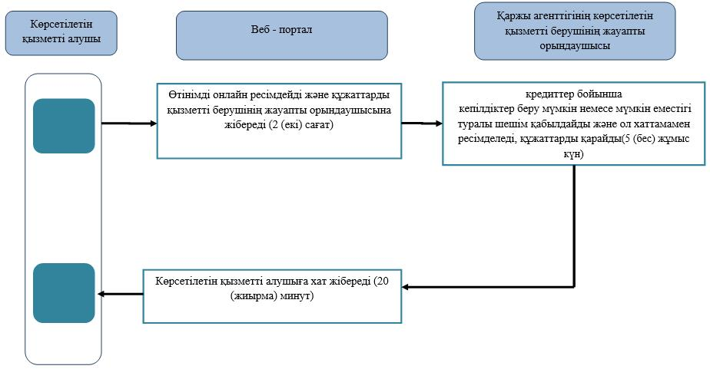

      Шартты белгілері:

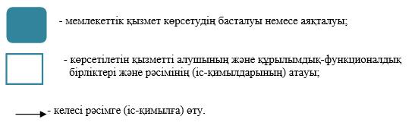

|  |  |
| --- | --- |
|  | Солтүстік Қазақстан облысы әкімдігінің 2016 жылғы 26 мамырдағы № 184 қаулысымен бекітілді |

**"Бизнестің жол картасы- 2020" бизнесті қолдау мен дамытудың бірыңғай бағдарламасы шеңберінде мемлекеттік гранттар беру" мемлекеттік көрсетілетін қызмет регламенті**

**1. Жалпы ережелер**

      1. "Бизнестің жол картасы - 2020" бизнесті қолдау мен дамытудың бірыңғай бағдарламасы шеңберінде мемлекеттік гранттар беру" мемлекеттік көрсетілетін қызмет регламенті (бұдан әрі – Регламент) "Кәсіпкерлік саласындағы мемлекеттік көрсетілетін қызметтер стандарттарын бекіту туралы" Қазақстан Республикасы Ұлттық экономика министрінің 2015 жылғы 24 сәуірдегі № 352 бұйрығымен (Нормативтік құқықтық актілерді мемлекеттік тіркеу тізілімінде № 11181 болып тіркелді) бекітілген "Бизнестің жол картасы - 2020" бизнесті қолдау мен дамытудың бірыңғай бағдарламасы шеңберінде мемлекеттік гранттар беру" мемлекеттік көрсетілетін қызмет стандартына (бұдан әрі – стандарт) сәйкес әзірленді.  
      Мемлекеттік көрсетілетін қызметті осы регламенттің 1-қосымшасына сәйкес Солтүстік Қазақстан облысының жергілікті атқарушы органымен көрсетіледі.  
      2. Өтінішті қабылдау және мемлекеттік қызметті көрсету нәтижесін беру облыстың, облыстық және аудандық маңызы бар қалаларының жергілікті атқарушы органы кеңсесімен жүзеге асырылады.  
      3. Мемлекеттік көрсетілетін қызметтің нысаны: қағаз түрінде.  
      4. Мемлекеттік қызмет көрсету нәтижесі - грант беру туралы шарт болып табылады.  
      5. Мемлекеттік қызмет көрсету нәтижесін беру нысаны: қағаз түрінде.  
      6. Мемлекеттік қызмет жеке және заңды тұлғаларға (бұдан әрі – көрсетілетін қызметті алушы) тегін көрсетіледі.

**2. Мемлекеттік қызмет көрсету процесінде көрсетілетін қызметті берушінің құрылымдық бөлімшелерінің (қызметкерлерінің) іс-қимыл тәртібін сипаттау**

      7. Мемлекеттік қызмет көрсету бойынша рәсімді (іс-қимылды) бастауға негіздеме көрсетілетін қызметті алушының (не сенімхат бойынша оның өкілінің) жүгінуі кезінде мемлекеттік қызметті көрсету үшін қажетті құжаттардың тізбесі болып табылады:  
      осы Регламентке қосымшаға сәйкес гранттар беру бойынша конкурстық іріктеуге қатысуға өтінім;  
       заңды тұлғаны (дара кәсіпкерді) мемлекеттік тіркеу туралы куәліктің көшірмесі* немесе аңықтамасы;  
       салық органында есепке қою туралы куәліктің (хабарламаның) көшірмесі;  
       салықтар, алымдар және жарналар бойынша бюджетпен есеп айырысудың жағдайы туралы анықтама;  
       көрсетілетін қызметті алушының қолтаңбасымен және көрсетілетін қызметті алушының мөрімен расталған, өтінімді беру кезіндегі жалдамалы жұмыскерлердің орташа саны туралы анықтама;  
       бизнес-жоба;  
       қызметті алушының Бағдарлама және "Жұмыспен қамту 2020 бағдарламасы" шеңберінде оқудан өткенін куәландыратын құжаттың көшірмесі;  
       заңды тұлғалар үшін жарғы көшірмесі (бар болған жағдайда);  
       қызмет түріне лицензия көшірмесі (егер қызмет түрі лицензияланатын болса);  
       көрсетілетін қызметті алушының атынан өтінім беруге құқық беретін сенімхат, сенім білдірілген тұлғаның жеке куәлігінің (заңды тұлға атынан, заңды тұлға растаған) көшірмесінің болуы.  
       8. Мемлекеттік қызмет көрсету процесінің құрамына кіретін әрбір рәсімнің (іс-қимылдың) мазмұны, оның орындалу ұзақтығы:  
      1) көрсетілетін қызметті берушінің кеңсе қызметкері көрсетілетін қызметті алушыдан құжаттарды қабылдайды, тіркейді және оларды көрсетілетін қызметті берушінің басшысына жібереді - 20 (жиырма) минут;  
      2) көрсетілетін қызметті берушінің жауапты орындаушысы конкурсты өткізу туралы хабарландыруда көрсетілген құжаттарды қабылдау мерзімі аяқталғаннан кейін, құжаттар пакетін және жобалар бойынша ақпаратты алған сәттен бастап - 30 (отыз) жұмыс күні көрсетілетін қызметті алушының материалдарын Конкурстық комиссия қарауына шығарады;  
      3) көрсетілетін қызметті алушы Конкурстық комиссия отырысында өзінің бизнес-жобасын таныстырады. Талқылау нәтижелері бойынша Конкурстық комиссия көрсетілетін қызметті алушыға гранттар беру туралы ұсыныс береді, ол Конкурстық комиссия өткізілген күннен бастап - 5 (бес) жұмыс күні Конкурстық комиссияның хаттамасымен ресімделеді;  
      4) көрсетілетін қызметті берушінің жауапты орындаушысы - 3 (үш) жұмыс күні ішінде Конкурстық комиссия хаттамасын Өңірлік үйлестіру кеңесінің (бұдан әрі - ӨҮК) қарауына жолдайды;  
      5) Конкурстық комиссия ұсыныстарын талқылау нәтижесі бойынша ӨҮК грант беру мүмкін немесе мүмкін еместігі туралы шешім қабылдайды, ол ӨҮК отырысы өткізілген күннен бастап - 3 (үш) жұмыс күні хаттамамен ресімделеді;   
      6) көрсетілетін қызметті беруші кеңсесінің қызметкері ӨҮК хаттамасына қол қойылғаннан кейін - 2 (екі) жұмыс күні өткеннен кейін ӨҮК отырысы хаттамасының үзіндісімен бірге грантты беру туралы шартты көрсетілетін қызметті алушыға береді.  
      9. Мемлекеттік қызметті көрсету бойынша рәсімнің (іс-қимылдың) нәтижелері мына рәсімді (іс-қимылды) орындауды бастау үшін негізі болып табылады:  
      1) өтінішті тіркеу;  
      2) көрсетілетін қызметті берушінің басшылығының бұрыштамасы  
      3) құжаттардың толықтығын тексеру;  
      4) хаттама;  
      5) ӨҮК мүшелерімен хаттамаға қол қою;  
      6) мемлекеттік көрсетілетін қызметтің нәтижесін көрсетілетін қызметті алушыға беру.

**3. Мемлекеттік қызмет көрсету процесінде көрсетілетін қызметті берушінің құрылымдылық бөлімшелерінің (қызметкерлерінің) өзара іс-қимыл тәртібін сипаттау**

      10. Мемлекеттік қызмет көрсету процесіне қатысатын көрсетілетін қызметті берушінің құрылымдық бөлімшелерінің (қызметкерлерінің) тізбесі:  
      1) көрсетілетін қызметті беруші кеңсесінің қызметкері;  
      2) көрсетілетін қызметті берушінің жауапты орындаушысы;  
      3) Конкурстық комиссия;  
      4) ӨҮК.  
      11. Мемлекеттік қызмет көрсету процесінің құрамына кіретін әрбір рәсімнің (іс-қимылдың) мазмұны, оның орындалу ұзақтығы:  
      1) көрсетілетін қызметті берушінің кеңсе қызметкері көрсетілетін қызметті алушыдан құжаттарды қабылдайды, тіркейді және оларды көрсетілетін қызметті берушінің басшысына жібереді - 20 (жиырма) минут;  
      2) көрсетілетін қызметті берушінің жауапты орындаушысы конкурсты өткізу туралы хабарландыруда көрсетілген құжаттарды қабылдау мерзімі аяқталғаннан кейін, құжаттар пакетін және жобалар бойынша ақпаратты алған сәттен бастап - 30 (отыз) жұмыс күні көрсетілетін қызметті алушының материалдарын Конкурстық комиссия қарауына шығарады;  
      3) көрсетілетін қызметті алушы Конкурстық комиссия отырысында өзінің бизнес-жобасын таныстырады. Талқылау нәтижелері бойынша Конкурстық комиссия көрсетілетін қызметті алушыға гранттар беру туралы ұсыныс береді, ол Конкурстық комиссия өткізілген күннен бастап - 5 (бес) жұмыс күні Конкурстық комиссияның хаттамасымен ресімделеді;  
      4) көрсетілетін қызметті берушінің жауапты орындаушысы - 3 (үш) жұмыс күні ішінде Конкурстық комиссия хаттамасын Өңірлік үйлестіру кеңесінің (бұдан әрі - ӨҮК) қарауына жолдайды;  
      5) Конкурстық комиссия ұсыныстарын талқылау нәтижесі бойынша ӨҮК грант беру мүмкін немесе мүмкін еместігі туралы шешім қабылдайды, ол ӨҮК отырысы өткізілген күннен бастап - 3 (үш) жұмыс күні хаттамамен ресімделеді;   
      6) көрсетілетін қызметті беруші кеңсесінің қызметкері ӨҮК хаттамасына қол қойылғаннан кейін - 2 (екі) жұмыс күні өткеннен кейін ӨҮК отырысы хаттамасының үзіндісімен бірге грантты беру туралы шартты көрсетілетін қызметті алушыға береді.

**4. "Азаматтарға арналған үкімет" мемлекеттік корпорациясымен және (немесе) өзге де көрсетілетін қызметті берушілермен өзара іс-қимыл тәртібін, сондай-ақ мемлекеттік қызметті көрсету процесінде ақпараттық жүйелерді пайдалану тәртібін сипаттау**

      12. "Азаматтарға арналған үкімет" мемлекеттік корпорациясымен және "электрондық үкімет" веб-порталымен өзара іс-қимыл, сондай-ақ мемлекеттік қызметті көрсету процесінде ақпараттық жүйелерді пайдалану қарастырылмаған.  
      13. Мемлекеттік қызмет көрсету процесінде көрсетілетін қызметті берушінің құрылымдық бөлімшелерінің (қызметкерлерінің) рәсімдерінің (іс-қимылдарының), өзара іс-қимылдары реттілігінің толық сипаттамасы регламентінің қосымшасына сәйкес мемлекеттік қызмет көрсетудің бизнес-процестерінің анықтамалығында көрсетіледі.

|  |  |
| --- | --- |
|  | "Бизнестің жол картасы- 2020" бизнесті қолдау мен дамытудың бірыңғай бағдарламасы шеңберінде мемлекеттік гранттар беру" мемлекеттік көрсетілетін қызмет регламентіне 1 қосымша |

**Көрсетілетін қызметті беруші**

|  |  |  |  |
| --- | --- | --- | --- |
| № р/т | Көрсетілетін қызметті берушінің атауы | Мекенжай, телефон | Жұмыс кестесі |
| 1 | "Солтүстік Қазақстан облысының кәсіпкерлік және туризм басқармасы" ММ | Петропавл қаласы,   Қазақстан Конституциясы көшесі, 58, 521 кабинет, телефон:   8(7152)-50-22-85 | Қазақстан Республикасының еңбек заңнамасына сәйкес демалыс және мереке күндерін қоспағанда, дүйсенбіден жұмаға дейін сағат 9:00-ден 18:30-ға дейін, үзіліс сағат 13:00-ден 14:30-ға дейін. |

|  |  |
| --- | --- |
|  |  |
|  | "Бизнестің жол картасы 2020" бизнесті қолдау мен дамытудың бірыңғай бағдарламасы шеңберінде мемлекеттік гранттар беру" мемлекеттік көрсетілетін қызмет регламентіне 2 қосымша |

**"Бизнестің жол картасы 2020" бизнесті қолдау мен дамытудың бірыңғай бағдарламасы шеңберінде мемлекеттік гранттар беру" мемлекеттік қызмет көрсетудің бизнес-процестерінің анықтамалығы**

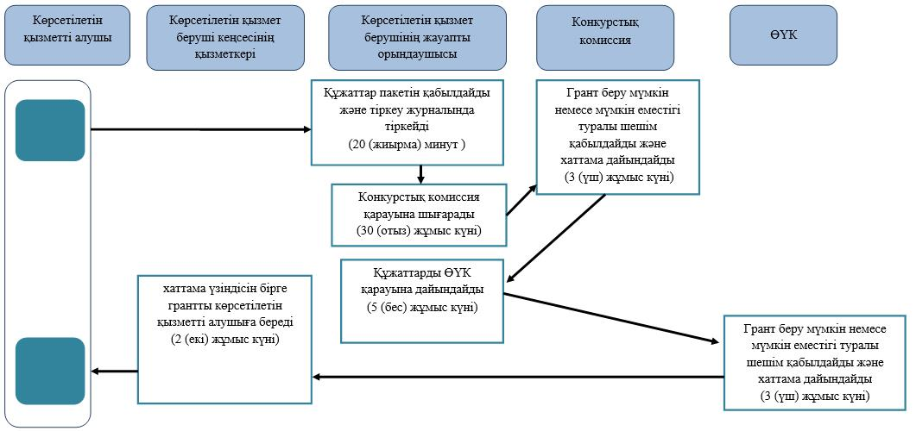

      Шартты белгілері:

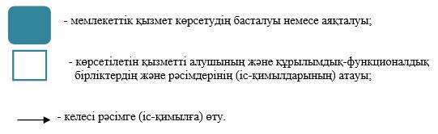

|  |  |
| --- | --- |
|  | Солтүстік Қазақстан облысы әкімдігінің 2016 жылғы 26 мамырдағы № 184 қаулысымен бекітілді |

**"Бизнестің жол картасы – 2020" бизнесті қолдау мен дамытудың бірыңғай бағдарламасы шеңберінде өндірістік (индустриялық) инфрақұрылымды дамыту бойынша қолдау көрсету" мемлекеттік көрсетілетін қызмет регламенті**

**1. Жалпы ережелер**

      1. "Бизнестің жол картасы – 2020" бизнесті қолдау мен дамытудың бірыңғай бағдарламасы шеңберінде өндірістік (индустриялық) инфрақұрылымды дамыту бойынша қолдау көрсету" мемлекеттік көрсетілетін қызмет регламенті (бұдан әрі – Регламент) "Кәсіпкерлік саласындағы мемлекеттік көрсетілетін қызметтер стандарттарын бекіту туралы" Қазақстан Республикасы Ұлттық экономика министрінің 2015 жылғы 24 сәуірдегі № 352 бұйрығымен (Нормативтік құқықтық актілерді мемлекеттік тіркеу тізілімінде № 11181 болып тіркелді) бекітілген "Бизнестің жол картасы – 2020" бизнесті қолдау мен дамытудың бірыңғай бағдарламасы шеңберінде өндірістік (индустриялық) инфрақұрылымды дамыту бойынша қолдау көрсету" мемлекеттік көрсетілетін қызмет стандартына (бұдан әрі – стандарт) сәйкес әзірленді.  
      Мемлекеттік көрсетілетін қызметті осы регламенттің 1-қосымшасына сәйкес Солтүстік Қазақстан облысының жергілікті атқарушы органымен көрсетіледі.  
      2. Өтінішті қабылдау және мемлекеттік қызметті көрсету нәтижесін беру облыстық, облыстық және аудандық маңызы бар қалаларының жергілікті атқарушы органы кеңсесімен жүзеге асырылады.  
      3. Мемлекеттік көрсетілетін қызметтің нысаны: қағаз түрінде   
      4. Өңірлік үйлестіру кеңесі (бұдан әрі – ӨҮК) отырысы хаттамасынан үзінді мемлекеттік көрсетілетін қызметтің нәтижесі болып табылады.  
      5. Мемлекеттік қызмет көрсету нәтижесін беру нысаны: қағаз түрінде.  
      6. Мемлекеттік көрсетілетін қызмет жеке және заңды тұлғаларға (бұдан әрі – көрсетілетін қызметті алушы) тегін көрсетіледі.

**2. Мемлекеттік қызмет көрсету процесінде көрсетілетін қызметті берушінің құрылымдық бөлімшелерінің (қызметкерлерінің) іс-қимыл тәртібін сипаттау**

      7. Мемлекеттік қызмет көрсету бойынша рәсімді (іс-қимылды) бастауға негіздеме көрсетілетін қызметті алушының (не сенімхат бойынша оның өкілінің) жүгінуі кезінде мемлекеттік қызметті көрсету үшін қажетті құжаттардың тізбесі болып табылады:  
       еркін нысандағы қатысуға өтінім;  
       бизнес-жоспар;  
       өндірістік (индустриялық) инфрақұрылымды салу немесе реконструкциялау бойынша жұмыс жобасының мемлекеттік сараптама қорытындысы;  
       техникалық-экономикалық негіздеме әзірлеуді талап етпейтін жобаларды қоспағанда, жобаның техникалық-экономикалық негіздемесі;  
       жоба бойынша жобалау-сметалық құжаттама болуы.  
      8. Мемлекеттік қызмет көрсету процесінің құрамына кіретін әрбір рәсімнің (іс-қимылдың) мазмұны, оның орындалу ұзақтығы:  
      1) көрсетілетін қызметті берушінің кеңсе қызметкері көрсетілетін қызметті алушыдан құжаттарды қабылдайды, тіркейді және оларды көрсетілетін қызметті берушінің басшысына жібереді - 15 (он бес) минут;  
      2) көрсетілетін қызметті берушінің басшысы құжаттармен танысқаннан кейін көрсетілетін қызметті берушінің жауапты орындаушысын анықтайды - 1 (бір) жұмыс күні;  
      3) көрсетілетін қызметті берушінің жауапты орындаушысы құжаттарды тексеруді жүзеге асырады, ӨҮК қарау үшін құжаттарды дайындайды, көрсетілетін қызметті берушінің басшысына қол қоюға жібереді - 6 (алты) жұмыс күні;  
      4) ӨҮК өндірістік (индустриялық) инфрақұрылымды дамыту бойынша қолдау көрсету мүмкін немесе мүмкін еместігі туралы шешім қабылдайды, ол хаттамамен ресімделеді - 3 (үш) жұмыс күні;  
      5) көрсетілетін қызметті берушінің жауапты орындаушысы ӨҮК отырысының хаттамасына оның мүшелерінің қолдарын қойғызады және ӨҮК отырысының хаттамасынан үзінді дайындайды - 5 (бес) жұмыс күні;  
      6) көрсетілетін қызметті беруші кеңсесінің қызметкері көрсетілетін қызметті алушыға ӨҮК отырысы хаттамасының үзіндісін береді - 20 (жиырма) минут.  
      9. Мемлекеттік қызметті көрсету бойынша рәсімнің (іс-қимылдың) нәтижелері мына рәсімді (іс-қимылды) орындауды бастау үшін негізі болып табылады:  
      1) өтінішті тіркеу;  
      2) көрсетілетін қызметті берушінің басшылығының бұрыштамасы  
      3) құжаттардың толықтығын тексеру;  
      4) хаттама;  
      5) ӨҮК мүшелерімен хаттамаға қол қою;  
      6) мемлекеттік көрсетілетін қызметтің нәтижесін көрсетілетін қызметті алушыға беру.

**3. Мемлекеттік қызмет көрсету процесінде көрсетілетін қызметті берушінің құрылымдылық бөлімшелерінің (қызметкерлерінің) өзара іс-қимыл тәртібін сипаттау**

      10. Мемлекеттік қызмет көрсету процесіне қатысатын көрсетілетін қызметті берушінің құрылымдық бөлімшелерінің (қызметкерлерінің) тізбесі:  
      1) көрсетілетін қызметті берушінің кеңсе қызметкері;  
      2) көрсетілетін қызметті берушінің басшысы;  
      3) көрсетілетін қызметті берушінің жауапты орындаушысы;  
      4) ӨҮК.  
      11. Мемлекеттік қызмет көрсету процесінің құрамына кіретін әрбір рәсімнің (іс-қимылдың) мазмұны, оның орындалу ұзақтығы:  
      1) көрсетілетін қызметті берушінің кеңсе қызметкері көрсетілетін қызметті алушыдан құжаттарды қабылдайды, тіркейді және оларды көрсетілетін қызметті берушінің басшысына жібереді - 15 (он бес) минут;  
      2) көрсетілетін қызметті берушінің басшысы құжаттармен танысқаннан кейін көрсетілетін қызметті берушінің жауапты орындаушысын анықтайды - 1 (бір) жұмыс күні;  
      3) көрсетілетін қызметті берушінің жауапты орындаушысы құжаттарды тексеруді жүзеге асырады, ӨҮК қарау үшін құжаттарды дайындайды, көрсетілетін қызметті берушінің басшысына қол қоюға жібереді - 6 (алты) жұмыс күні;  
      4) ӨҮК өндірістік (индустриялық) инфрақұрылымды дамыту бойынша қолдау көрсету мүмкін немесе мүмкін еместігі туралы шешім қабылдайды, ол хаттамамен ресімделеді - 3 (үш) жұмыс күні;  
      5) көрсетілетін қызметті берушінің жауапты орындаушысы ӨҮК отырысының хаттамасына оның мүшелерінің қолдарын қойғызады және ӨҮК отырысының хаттамасынан үзінді дайындайды - 5 (бес) жұмыс күні;  
      6) көрсетілетін қызметті берушінің кеңсе қызметкері көрсетілетін қызметті алушыға ӨҮК отырысының хаттамасының үзіндісін береді - 20 (жиырма) минут.

**4. "Азаматтарға арналған үкімет" мемлекеттік корпорациясымен және (немесе) өзге де көрсетілетін қызметті берушілермен өзара іс-қимыл тәртібін, сондай-ақ мемлекеттік қызметті көрсету процесінде ақпараттық жүйелерді пайдалану тәртібін сипаттау**

      12. "Азаматтарға арналған үкімет" мемлекеттік корпорациясымен және "электрондық үкімет" веб-порталымен өзара іс-қимыл, сондай-ақ мемлекеттік қызметті көрсету процесінде ақпараттық жүйелерді пайдалану қарастырылмаған.  
      13. Мемлекеттік қызмет көрсету процесінде көрсетілетін қызметті берушінің құрылымдық бөлімшелерінің (қызметкерлерінің) рәсімдерінің (іс-қимылдарының), өзара іс-қимылдары реттілігінің толық сипаттамасы регламентінің қосымшасына сәйкес мемлекеттік қызмет көрсетудің бизнес-процестерінің анықтамалығында көрсетіледі.

|  |  |
| --- | --- |
|  | "Бизнестің жол картасы – 2020" бизнесті қолдау мен дамытудың бірыңғай бағдарламасы шеңберінде өндірістік (индустриялық) инфрақұрылымды дамыту бойынша қолдау көрсету" мемлекеттік көрсетілетін қызмет регламентіне 1 қосымша |

**Көрсетілетін қызметті беруші**

|  |  |  |  |
| --- | --- | --- | --- |
| № р/т | Көрсетілетін қызметті берушінің атауы | Мекенжай, телефон | Жұмыс кестесі |
| 1 | "Солтүстік Қазақстан облысының кәсіпкерлік және туризм басқармасы" ММ | Петропавл қаласы,   Қазақстан Конституциясы көшесі, 58, 521 кабинет, телефон:   8(7152)-50-22-85 | Қазақстан Республикасының еңбек заңнамасына сәйкес демалыс және мереке күндерін қоспағанда, дүйсенбіден жұмаға дейін сағат 9:00-ден 18:30-ға дейін, үзіліс сағат 13:00-ден 14:30-ға дейін. |

|  |  |
| --- | --- |
|  | "Бизнестің жол картасы – 2020" бизнесті қолдау мен дамытудың бірыңғай бағдарламасы шеңберінде өндірістік (индустриялық) инфрақұрылымды дамыту бойынша қолдау көрсету" мемлекеттік көрсетілетін қызмет регламентіне 2 қосымша |

**"Бизнестің жол картасы – 2020" бизнесті қолдау мен дамытудың бірыңғай бағдарламасы шеңберінде өндірістік (индустриялық) инфрақұрылымды дамыту бойынша қолдау көрсету" мемлекеттік қызмет көрсетудің бизнес-процестерінің анықтамалығы**

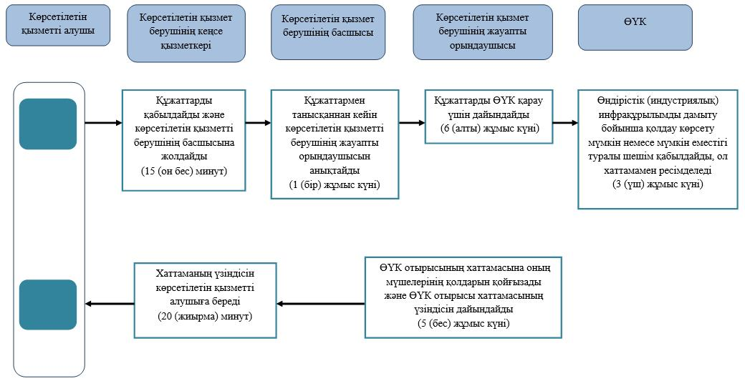

      Шартты белгілері:

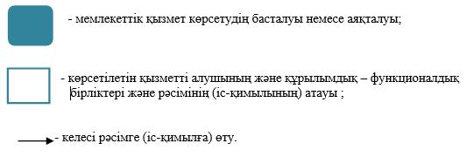

© 2012. Қазақстан Республикасы Әділет министрлігінің «Қазақстан Республикасының Заңнама және құқықтық ақпарат институты» ШЖҚ РМК